МИНИСТЕРСТВО ЦИФРОВОГО РАЗВИТИЯ, СВЯЗИ И МАССОВЫХ КОММУНИКАЦИЙ РОССИЙСКОЙ ФЕДЕРАЦИИ
Ордена Трудового Красного Знамени федеральное государственное бюджетное образовательное учреждение высшего образования
«Московский технический университет связи и информатики»

Кафедра «Информационные технологии»
Дисциплина «Алгоритмы»
Отчет по лабораторной работе №4

Выполнил:
Студент группы БВТ 2504
Казаков Степан Борисович
Проверил:

Москва, 2026 г.

Содержание

Цель работы
Ход выполнения работы
1. Пункт первый
2. Пункт второй
3. Пункт третий
4. Пункт четвертый
Вывод:

Цель работы
Изучить и реализовать различные алгоритмы сортировки, исследовать принципы их работы, временную и пространственную сложность, устойчивость и ограничения.

Ход выполнения работы

Пункт первый
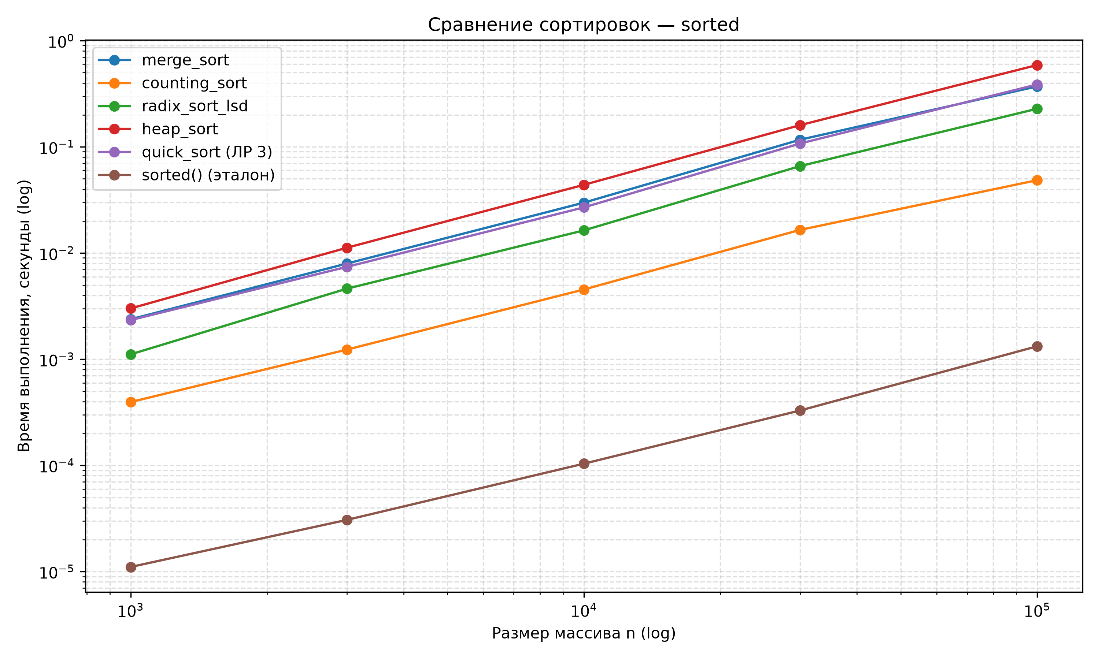

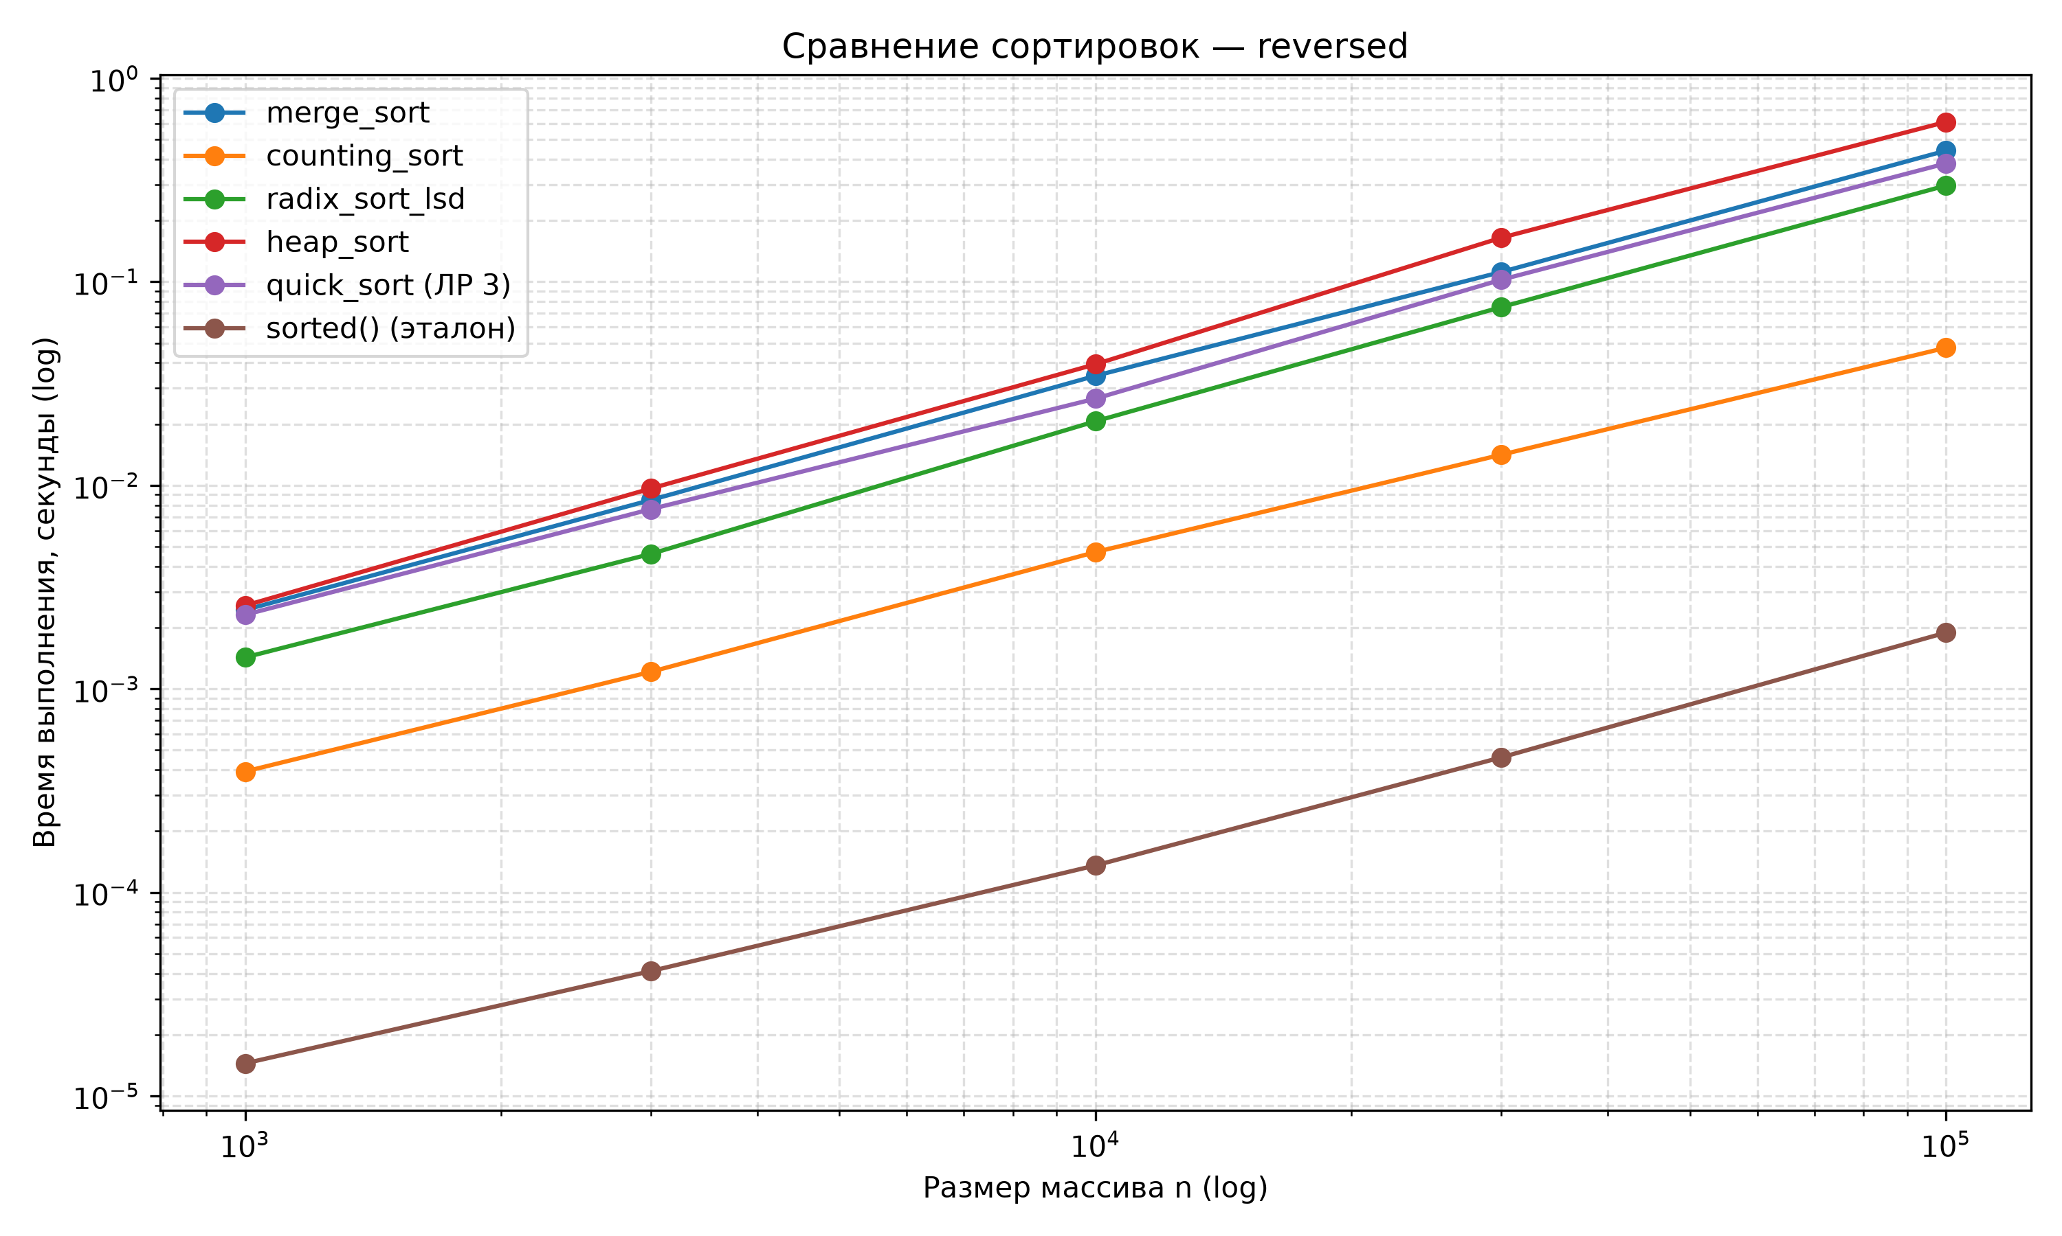
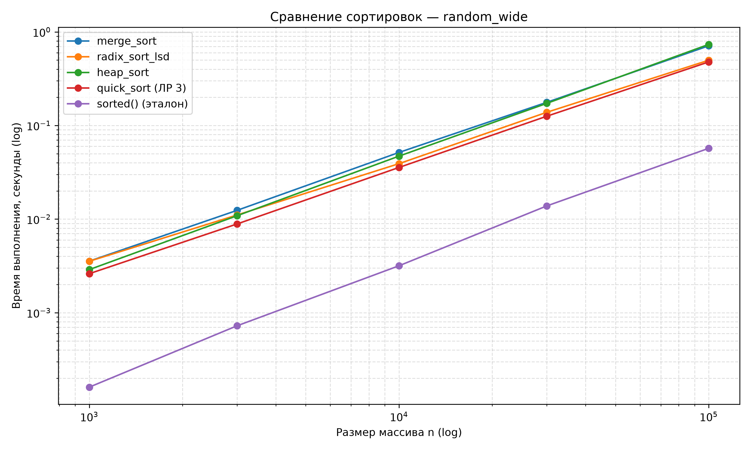

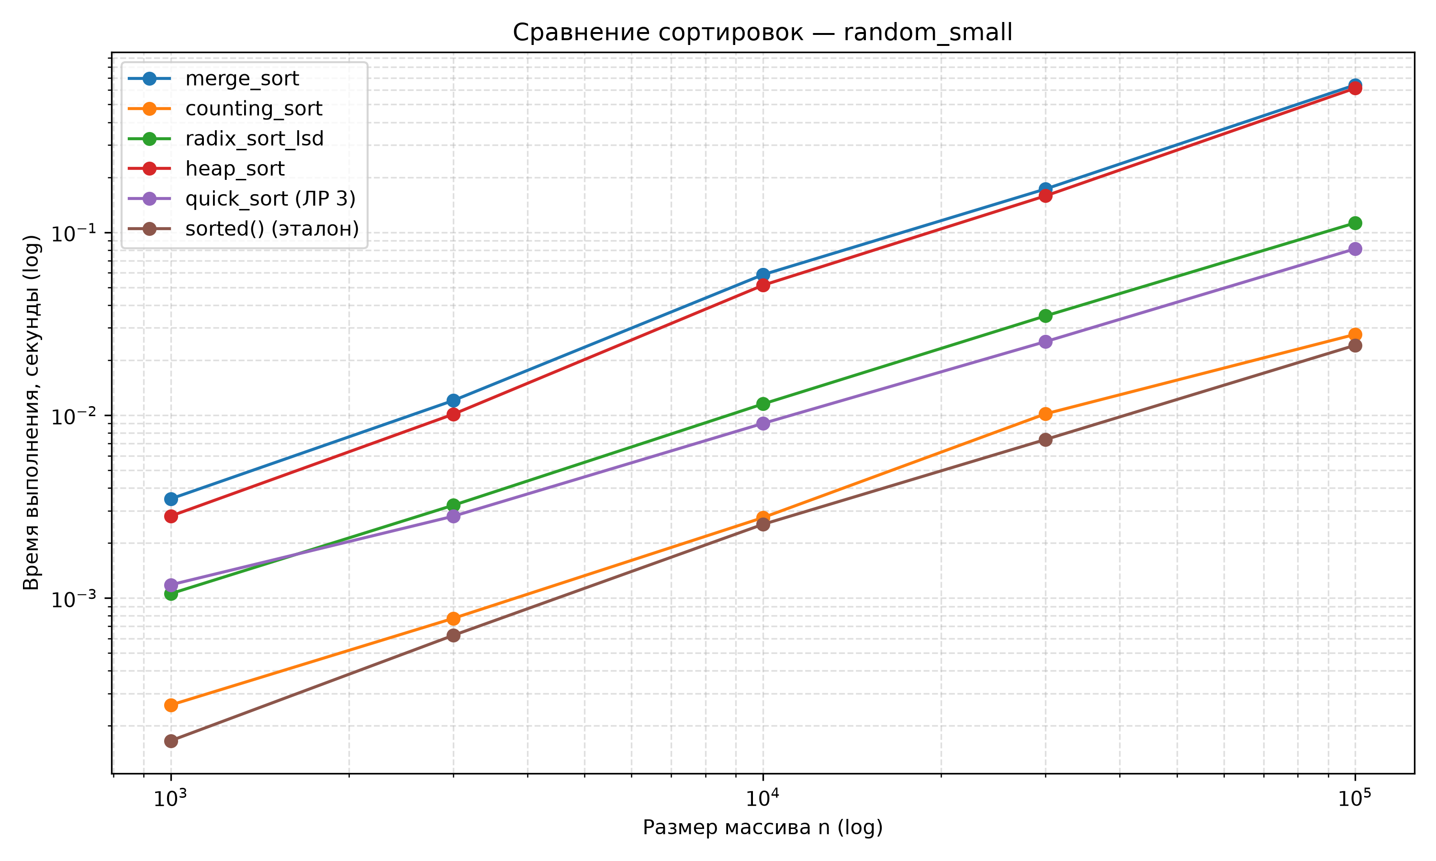

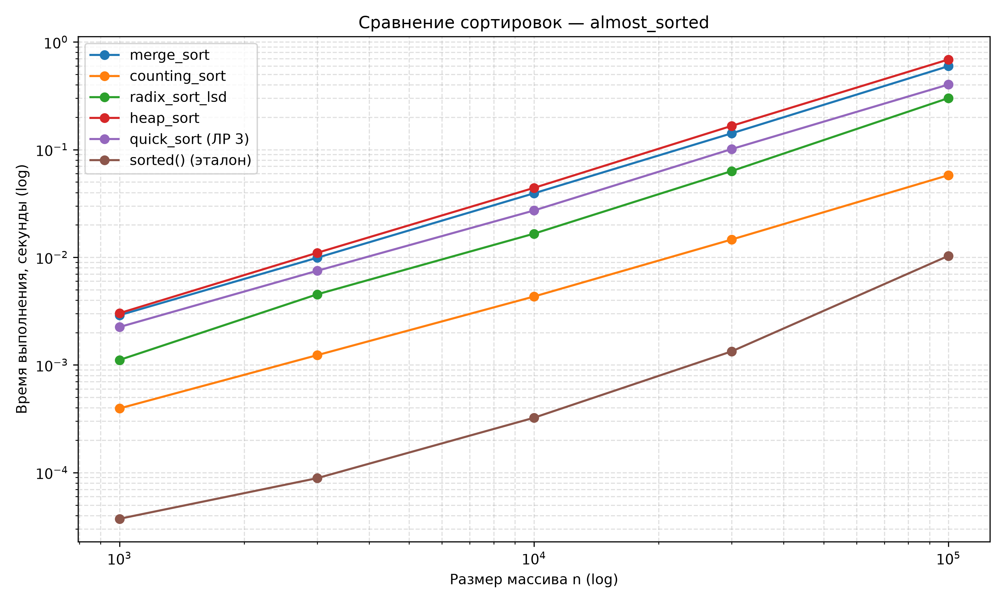

Вывод:
В ходе лабораторной работы были изучены и реализованы алгоритмы Merge Sort, Counting Sort, Radix Sort LSD, Heap Sort и Quick Sort.

